Правила поведения на льду.
1. Нельзя выходить на лед в тёмное время суток и при плохой видимости (туман, снегопад, дождь).
2. Нельзя проверять прочность льда ударом ноги. Если после первого сильного удара поленом или лыжной палкой покажется хоть немного воды, — это означает, что лёд тонкий, по нему ходить нельзя. В этом случае следует немедленно отойти по своему же следу к берегу, скользящими шагами, не отрывая ног ото льда и расставив их на ширину плеч, чтобы нагрузка распределялась на большую площадь. Точно так же поступают при предостерегающем потрескивании льда и образовании в нем трещин.
3. При вынужденном переходе водоёма безопаснее всего придерживаться проторенных троп или идти по уже проложенной лыжне. Но если их нет, то перед спуском на лёд нужно внимательно осмотреться и наметить предстоящий маршрут.
4. При переходе водоёма группой необходимо соблюдать расстояние друг от друга(5-6м).
5. Замёрзшую реку (озеро) лучше перейти на лыжах, при этом крепления лыж расстегните, чтобы при необходимости быстро их сбросить; лыжные палки держите в руках, не накидывая петли на кисти рук, чтобы в случае опасности сразу их отбросить.
6. Если есть рюкзак, повесьте его на одно плечо, это позволит легко освободиться от груза в случае, если лёд под вами провалится.
7. На замёрзший водоём необходимо брать с собой прочный шнур длиной 20–25 метров с большой глухой петлёй на конце и грузом. Груз поможет забросить шнур к провалившемуся в воду товарищу; петля нужна для того, чтобы пострадавший мог надёжнее держаться, продев её подмышками.
8. Не стоит отпускать детей на лёд (на рыбалку, катание на лыжах и коньках) без присмотра.
9. Одна из самых частых причин трагедий на водоёмах – алкогольное опьянение. Пьяные люди неадекватно реагируют на опасность.

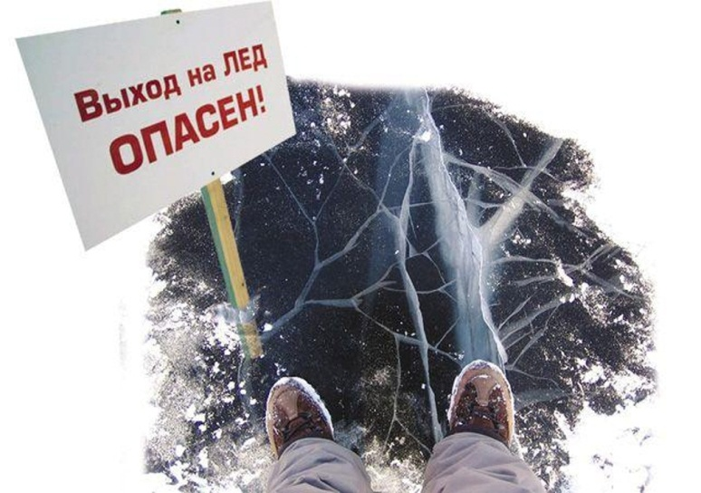

«Социально-реабилитационный центр для несовершеннолетних
сл. Большая Мартыновка»
(ГБУСОН РО «СРЦ сл. Большая Мартыновка»)
Опасный лёд.
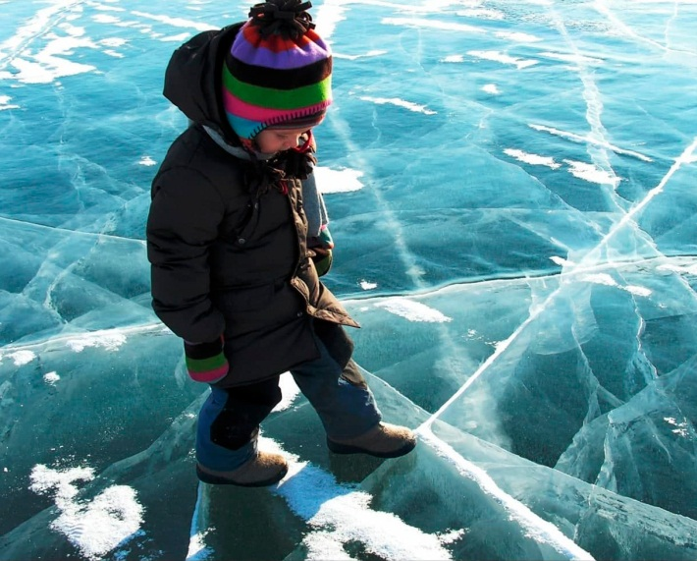
Отделение диагностики,социально-правовой и психолого-педагогической помощи.

Социальный педагог
И.Д. Прокофьева

2023г

Ежегодно в России на воде гибнут около 20 тысяч человек. Происходит это в разное время года и по различным причинам...
Несоблюдение правил безопасности на водных объектах в осенне-зимний период часто становится причиной гибели и травматизма людей.
Тонкий лёд до наступления устойчивых морозов непрочен. Скреплённый вечерним или ночным холодом, он ещё способен выдерживать небольшую нагрузку, но днём, быстро нагреваясь от просачивающейся талой воды, становится пористым и очень слабым, хотя и сохраняет толщину. Основным условием безопасного пребывания человека на льду является соответствие толщины льда прилагаемой нагрузке.
Безопасная толщина льда:
- для одного человека – не менее 7 см;
- для сооружения катка – не менее 12 см;
- для совершения пешей переправы – не менее 15 см;
- для проезда автомобилей – не менее 30 см.
Время безопасного пребывания человека в воде:
- при температуре воды 24°С время безопасного пребывания 7-9 часов,
- при температуре воды
5-15°С – от 3,5 до 4,5 часов;
- температура воды 2-3°С оказывается смертельной для человека через 10-15 мин;
- при температуре воды минус 2°С – смерть может наступить через 5-8 мин.

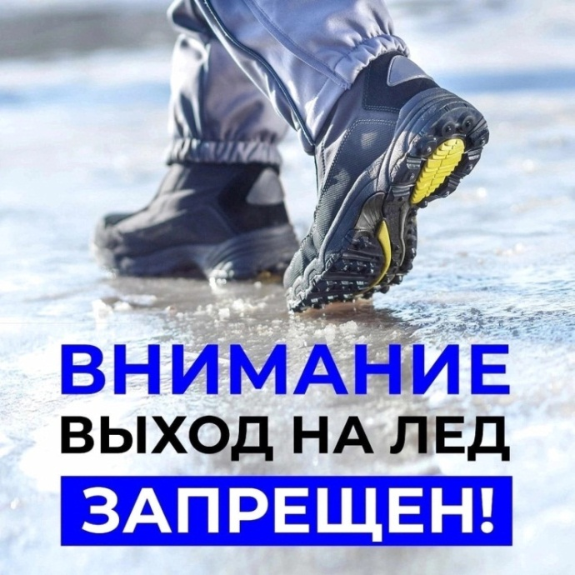
Будьте осторожны на водоемах зимой!

